Étiquettes sur « Valentin magicien »  
  
  
  
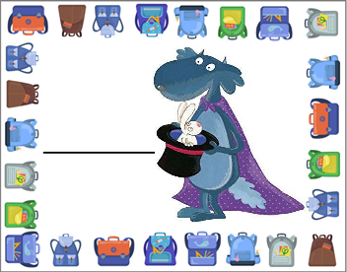

Mathys

Lucas

Nathan

Arthur

Léo

Rayan